**1 实验目的和要求**

**1.1 实验目的**

（分点简要说明本次实验需要进行的工作和最终的目的）

（1）使用MATLAB构建一个信号，至少含有3个频率分量，可以是周期信号，也可以是非周期信号（如加随机噪声）。

（2）利用 MATLAB，绘制信号时域图，使用FFT对信号进行变换，绘制频域图，并且分析其频谱。

（3）并对频谱作适当的处理（滤波，或增加一些频率成分），观察信号的变化。注意观察采样频率、采样点数的影响。

（4）通过实验，学会利用MATLAB对信号进行频谱分析的基本操作，并能对信号进行频谱分析。

**1.2 实验要求**

（说明本次实验的要求与任务）

参考文档《基于 MATLAB 的信号频谱分析》。构建一个信号，至少含有 3个频率分量，可

以是周期信号，也可以是非周期信号（如加随机噪声）。利用 MATLAB 分析其频谱，并对频谱 作适当的处理（滤波，或增加一些频率成分），观察信号的变化。注意观察采样频率、采样点数的影响。

**2 实验原理**

（简要说明本次实验的理论，包括但不限于物理、数学或是算法方面的理论，电路原理图、算法框图等示意图也可以在此处给出）

数学原理：周期性离散信号离散傅立叶变换（Discrete Fourier Transform，DFT）

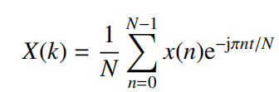

算法理论：快速傅里叶变换（Fast Fourier Transform，FFT）是 DFT 的一种快速算法。利用MATLAB实现快速傅里叶变换算法，对信号进行傅里叶变换处理。

**3 实验内容**

（分点阐述实验步骤）

Ⅰ. 在MATLAB上设置采样频率Fs=1000，采样周期T=1/Fs，信号长度N=1500，时间轴t=(0:N‐1)*T（从*t=0*至*1.5*，步长为*0.001*，共*N*个采样点）等基本参数。

Ⅱ.构建信号S=11\***sin**(2\***pi**\*60*t)+4\***sin**(2\***pi**\*100*t)+5\***sin**(2\***pi**\*200*t)+14\***sin**(2\***pi**\*350*t)

其中包含幅值为 11 的 60 Hz 正弦量、幅值为 4 的 100 Hz 正弦量、幅值为 5 的 200Hz 正弦量和幅值为 14 的 350 Hz 正弦量。使用MATLAB绘制其时域图。如4中图1所示。

Ⅲ.对S进行FFT变换得到频率函数Y，计算出单侧频谱P1，定义频域f= Fs*(0:(N/2))/N

绘制频域图。如4中图2所示。

Ⅳ.给S加上均值为零，方差为7的白噪音，得到信号X，绘制其频域图（图3）。

V.对X进行FFT变换得到Y，绘制其频域图，比较分析（图4）。

Ⅵ.改变采样频率Fs=100，采样点数N=150，重新绘制X的图像得到图5

Ⅶ.调回参数Fs和N，滤去100Hz以下的波长，绘制信号X的时域图（图6）和频域图（图7）。

**4 实验结果和分析**

（使用图片和文字叙述实验结果，并对这些结果进行适当分析）

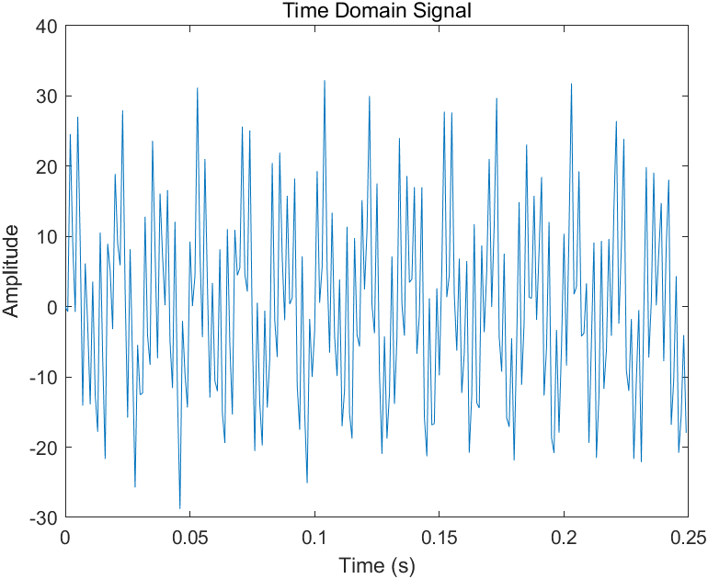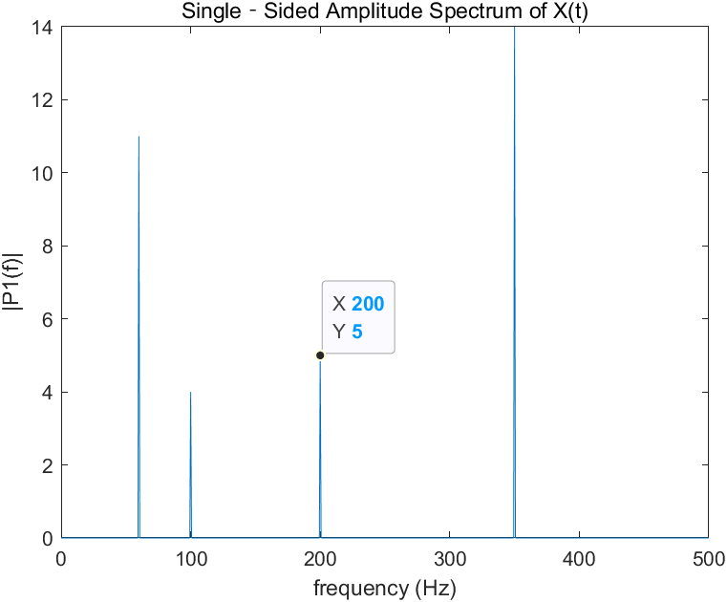

图1 信号S的时域图 图2 信号S的频域图

分析图1与图2，从时域图中难以看出信号的频率特性，通过傅里叶变换转化为时域图后，可以很好的看出信号的频率特性，变换后的图2所示的各个参数和构建的信号S的各个正弦分量的频率和振幅符合的很好。

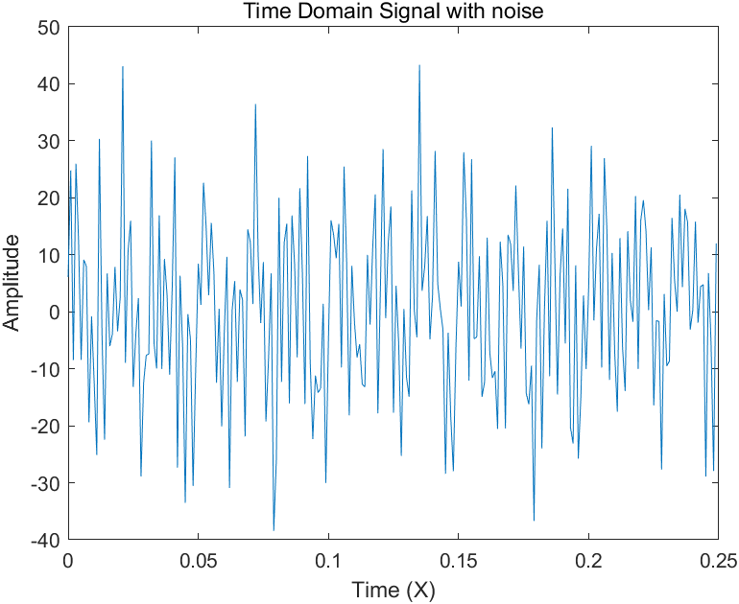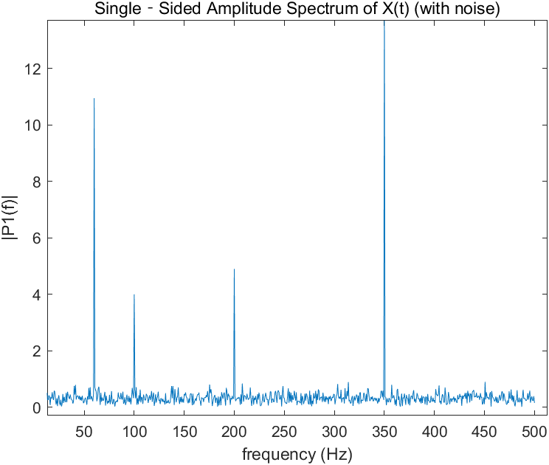

图3 增加噪音信号X的时域图 图4 信号X的频域图

比较图1和图3，增加噪音信号后，时域图波形发生明显改变。比较图2和图4，增加低幅度的噪声后频域图的变化较小，仍能看出原始信号的各个频率分量。可见频域分析时受到低幅噪音影响较小。

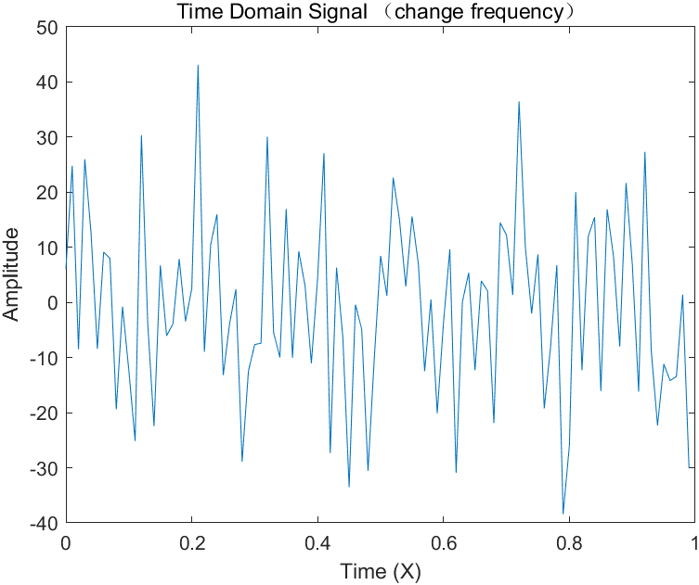

图5 改变采用频率和采样点数的信号X的时域图

比较图3和图5，明显可见，采样频率和采样点数的不同对采样后波形的影响，采样频率越高，采样点越多，采样后信号对原信号的模拟程度约接近。

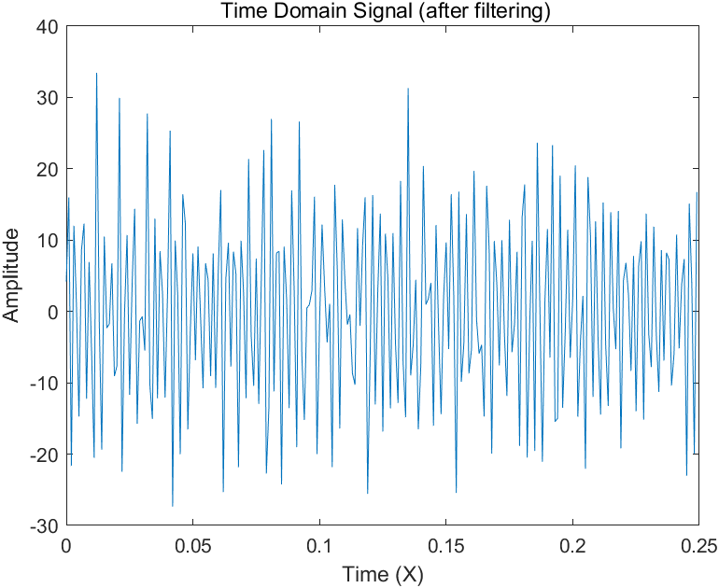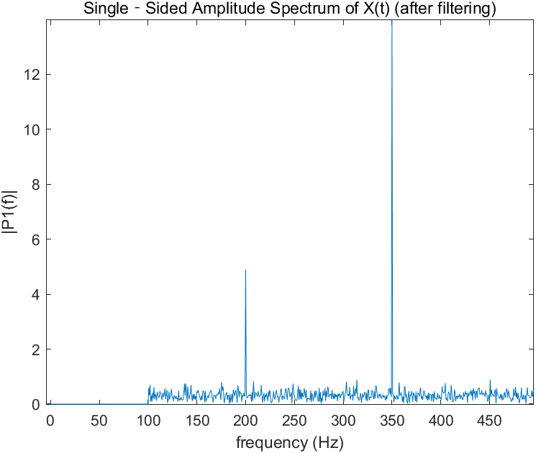

图6滤去100Hz以下频率后的信号X的时域图 图7 滤波后X的频域图

比较图3和图6，可见滤去低频分量后，波形发生明显改变，总体振幅也发生减小。

比较图4和图7，可见在滤去低频分量后，在频域图上可以十分直观的反映在频谱上。

**5 实验结论**

（基于实验结果和分析，得出结论）

1. 通过傅里叶变换进行频谱分析相比时域图能更直观的分析信号的各个频率分量和正弦量的幅值。
2. 相比时域分析，频谱分析受到噪声的干扰更小。
3. 采样频率和采样点数会影响频谱和时域图的波形，采样频率和采样点数越大，频谱和时域图对原始信号的模拟越精确。
4. 滤波后，频谱上被滤去的频率分量变为0，时域图上波形发生改变。频谱能更直观的看出滤波的效果。

**6 源代码与分析**

（粘贴本次实验使用的源代码，并使用注释的方式进行适当的分析）

Fs = 1000; % 采样频率

T = 1/Fs; % 采样周期

N = 1500; % 信号长度

t = (0:N-1)*T; % 时间轴，从t=0至1.5，步长为0.001，共N个采样点

S=11*sin(2*pi*60*t)+4*sin(2*pi*100*t)+5*sin(2*pi*200*t)+14*sin(2*pi*350*t) %构建信号

plot(t(1:250),S(1:250)) % 绘图，横轴t、纵轴S，绘制前250个点

xlabel('Time (s)') % 添加横轴标签

ylabel('Amplitude') % 添加纵轴标签

title('Time Domain Signal') % 添加标题

Y = fft(S); % 快速傅里叶变换，变换后的频谱输出包含同样数量的采样点

P2 = abs(Y/N); % 计算谱密度

P1 = P2(1:N/2+1); % 计算单侧频谱

P1(2:end‐1) = 2*P1(2:end‐1); % 双侧频谱是对称的，变单侧后，除两端外幅值加倍

f = Fs*(0:(N/2))/N; % Fs为采样频率，N为采样点数

plot(f,P1) %绘制频谱图

title('Single‐Sided Amplitude Spectrum of X(t)')

xlabel('frequency (Hz)')

ylabel('|P1(f)|')

X = S + 7*randn(size(t)); %增加噪声

plot(t(1:250),X(1:250))

xlabel('Time (X)')

ylabel('Amplitude')

title('Time Domain Signal with noise')

Y = fft(X);

P2 = abs(Y/N);

P1 = P2(1:N/2+1);

P1(2:end-1) = 2*P1(2:end-1);

f = Fs*(0:(N/2))/N;

plot(f,P1)

title('Single‐Sided Amplitude Spectrum of X(t) (with noise)' )

xlabel('frequency (Hz)')

ylabel('|P1(f)|')

Fs = 100; % 修改参数

T = 1/Fs;

N = 150;

t = (0:N-1)*T;

plot(t(1:100),X(1:100)) % 绘图

xlabel('Time (X)')

ylabel('Amplitude')

title('Time Domain Signal （change frequency）')

Y(1:151)=0; % 频谱中去掉小于100Hz的部分

Y(1350:1500)=0; % 由于Y是对称的，两端都要去掉

W = ifft(Y); % Inverse Fast Fourier transform

W = real(W); % 取实部

P2 = abs(Y/N); %绘制频域图

P1 = P2(1:N/2+1);

P1(2:end-1) = 2*P1(2:end-1);

f = Fs*(0:(N/2))/N;

plot(f,P1)

title('Single‐Sided Amplitude Spectrum of X(t) (after filtering)' )

xlabel('frequency (Hz)')

ylabel('|P1(f)|')